АКТУАЛЬНО: ВОПРОСЫ О СНИЛС

10 февраля 2021 года
В ГУ-Главное управление ПФР №9 по г.Москве и Московской области на телефон горячей линии поступают вопросы о страховом номере индивидуального лицевого счёта (СНИЛС).
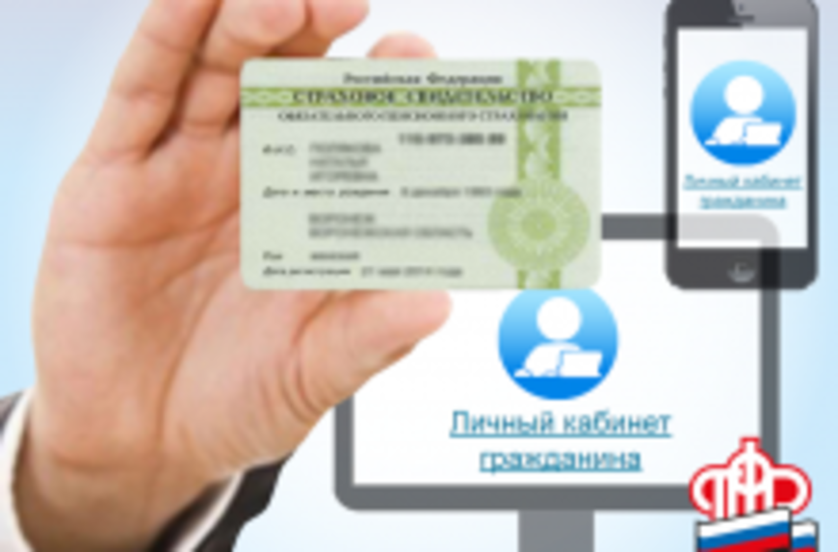
В связи с этим, напоминаем, что родителям оформлять СНИЛС на детей, родившихся с 15 июля 2020 года, больше не требуется. Регистрация в системе индивидуального персонифицированного учёта новорождённых детей осуществляется в беззаявительном порядке на основании данных, полученных из органов ЗАГС.
При этом Пенсионным фондом РФ реализована возможность для родителей детей получить сведения о СНИЛС в личном кабинете на портале государственных услуг www.gosuslugi.ru .
Данный сервис доступен родителям, которые зарегистрированы на портале госуслуг. Поэтому провести регистрацию лучше заранее, до рождения ребёнка. Подтвердить учётную запись можно в клиентской службе ПФР или МФЦ.
Для оперативного получения уведомления о присвоении ребенку СНИЛС необходимо выбрать соответствующие настройки в личном кабинете с указанием электронной почты или через СМС.
ВАЖНО: Родителям детей, родившихся до 15 июля 2020 года, для получения СНИЛС, как и раньше, необходимо обращаться в органы ПФР или МФЦ. Для семей, которые усыновили детей, сохраняется прежний заявительный порядок оформления СНИЛС, поскольку необходимые сведения могут представить только сами усыновители.
Начальник Главного управления ПФР №9 Людмила Тарасова обращает внимание на часто поступающий вопрос о выдаче дубликата СНИЛС: «Получить дубликат и узнать свой СНИЛС можно через Личный кабинет на сайте ПФР. Для этого нужно зайди в Личный кабинет ПФР www.es.pfrf.ru в раздел «Индивидуальный лицевой счет» и подать заявление «О выдаче дубликата страхового свидетельства.Распечатайте файл, который поступит в Личный кабинет, или просто перепишите сам СНИЛС. Файл поступит почти мгновенно, его можно найти в "Истории обращений".

